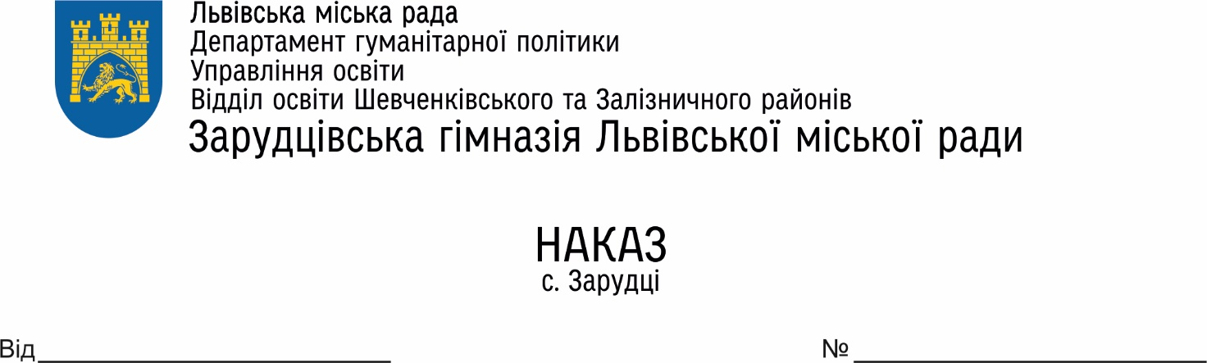

**18 червня 2021 року №**

***Про переведення учнів 1-8-х класів до наступних***

***класів***

Керуючись ст. 53 Конституції України, Законами України «Про освіту», «Про загальну середню освіту», відповідно до Порядку переведення учнів (вихованців) загальноосвітнього навчального закладу до наступного класу затвердженого наказом Міністерства освіти і науки України від 14липня 2015 року №762, зареєстрованим у Міністерстві юстиції України від 30липня 2015 року за №924/27369, Положення про загальноосвітній навчальний заклад, затвердженого постановою Кабінету Міністрів України від 27.08.2010 №778, на підставі річного оцінювання, за рішенням педагогічної ради протокол № 7 від

29 травня 2020 року

**НАКАЗУЮ:**

1. Перевести до наступних класів таких учнів 1-8-х класів :
   1. З 1 класу до 2 класу

1.Антохіва Максима Петровича

2.Зельмана Максима Андрійовича

3.Пилюха Матвія Миколайовича

4.Стецишина Тараса Васильовича

* 1. З 2класу до 3класу:

1. Волинець Дем’яна Павловича
2. Гриньків Назарія Володимировича
3. Павлишин Лілію Богданівну
4. Тагієва Михайла Артуровича

1.3. З 3 класу до 4класу:

1. Гой Діану Романівну

2. Іванович Вікторію Андріївну

3. Любинську Яну Володимирівну

4. Максимів Діану Василівну

5. Смолинець Анастасію Іванівну

6. Стецишина Дениса Васильовича

7. Чмару Ангеліну Мар’янівну

8. Ясейка Володимира Богдановича

1.4. З 4 класу до 5класу:

1. Бакай Дарію Миколаївну

2. Гевак Вікторію Михайлівну

3. Тагієва Олега Артуровича

1.5. З 5 класу до 6класу:

1. Пилюха Іллю Ігоровича

1.56 З 6класу до 7класу:

1. Борковського Богдана Тарасовича

2. Гой Марію Романівну

3. Грабар Софію Андріївну

4. Саву Володимира Романовича

5. Стецишина Володимира Васильовича

1.7. З 7 класу до 8класу:

1. Гевака Назара Ігоровича

2.Гой Ігоря Романовича

3.Маліновського Андрія Михайловича

4. Пилипця Ростислава Андрійовича

5. Пилюх Маргариту Миколаївну

6. Смолинця Назара Івановича

7. Тенюха Дмитра Івановича

8. Тузяка Іллю Михайловича

1.8. З 8 класу до 9 класу:

1. Дрозду Анастасію Іванівну

2. Костиху Анастасію Русланівну

3. Любинського Максима Володимировича

4. Шалька Любомира Андрійовича

3. Нагородити Похвальним листом учнів:

1. Гевак Вікторію Михайлівну

2. Борковського Богдана Тарасовича

3. Саву Володимира Романовича

4. Дрозду Анастасію Іванівну

4. Класним керівникам 1-8-х класів зробити відповідні записи на сторінках класного журналу в розділі «Зведений облік навчальних досягнень учнів» у графі «Рішення педагогічної ради» та в особових справах учнів.

До 22 червня 2020 року

5.Контроль за виконанням даного наказу залишаю за собою.

Директор школи Н. Савчук